

**Jurnal Penelitian dan Penalaran**

*Submitted*: Desember 2018, *Accepted*: Januari 2019, *Publisher*: Februari 2019

**KOMPAS *JAPPA-JAPPA* : AKSESIBILITAS WISATAWAN**

**STRATEGI PENINGKATAN DAYA TARIK PARIWISATA**

***BUTTA PANRITA LOPI* DALAM MENGEMBANGKAN PEREKONOMIAN DI KABUPATEN BULUKUMBA**

## Muh, Sari Sam1, Muhammad Yusuf Jusman2, Suci Indah Sari Basri

*Akuntansi, Universitas Muhammadiyah Makassar1*

*Ekonomi pembangunan, Universitas Muhammadiyah Makassar*2

[muhsarisam1@gmail.com](mailto:muhsarisam1@gmail.com)

**ABSTRAK**

**Potensi pariwisata yang ada di kawasan pesisir belum dapat dioptimalkan karena pengelolaan yang kurang memadai. Terutama dari infrastruktur pariwisata, kurangnya pelayanan dalam segi petunjuk arah, sarana dan prasarana, kurangnya akses wisatawan, sumber daya manusia (SDM), publikasi dan komunikasi kebijakan dan peraturan serta kurang pemanfaatan teknologi dalam pengembangan wisata di Kabupaten Bulukumba.** Karya tulis ilmiah inimengkaji tentang Kompas *Jappa-jappa*: Aksesibilitas Wisatawan Strategi Peningkatan Daya Tarik Pariwisata *Butta Panrita Lopi* dalam Mengembangkan Perekonomian di Kabupaten Bulukumba. Oleh karenanya, berkaitan dengan studi ini mendeskripsikan konsep Kompas *Jappa-jappa* merupakan inovasi yang dibuat untuk memudahkan wisatawan melakukan kunjugan ke wisata yang ada di Kabupaten Bulukumba, Kompas *Jappa-jappa* juga salah satu navigasi yang berfungsi untuk menunjukkan suatu arah atau rute yang telah ditentukan oleh wisatawan untuk mengunjungi objek wisata yang telah tercantum di aplikasi Kompas *Jappa-jappa* yang dirancang dalam bentuk visual sebagai pengendali dan pedoman arah. Karya tulis ilmiah ini merupakan penelitian kepustakaan *(library research)* menggunakan pendekatan deskriptif kualitatif. Manfaat aplikasi Kompas *Jappa-jappa* adalah memberikan informasi akurat bagi wisatawan pengguna android agar mendapatkan kemudahan mencari dan mengetahui pariwisata di Kabupaten Bulukumba melalui aplikasi Kompas *Jappa-jappa* berbasis internet, memberikan informasi lokasi tempat pengguna berada, memberikan arah dan jalur untuk mencapai objek wisata yang ingin dikunjungi serta memberikan informasi mengenai wisata di Kabupaten Bulukumba mengenai budaya, kuliner dan bahari. Kompas *jappa-jappa* diharapkan mampu memberikan dampak yang positif bagi dunia pariwisata Indonesia secara khusus di Kabupaten Bulukumba, sehingga diperlukan perhatian dari pihak pemerintah, masyarakat dan swasta dalam menerapkan kompas *Jappa-jappa* dan *Butta Panrita Lopi* di Kabupaten Bulukumba.

***Kata Kunci* : *Kompas Jappa-jappa, Aksesibilitas wisatawan, Strategi, Daya tarik pariwisata Butta Panrita Lopi.***

***ABSTRACT***

***The tourism potential around the coastal area has not been utilized optimally because of inadequate management. Specifically in tourism field in Bulukumba, the problems which can be found are the lack of services in terms of directions, facilities and infrastructure, the lack of tourist access, human resources (HR), publication and communication of policies and regulations, and the lack of technology utilization in tourism development. The purpose of this paper is to review the Kompas Jappa-jappa Application: Tourist Accessibility as a Strategy to Increase the Tourism Attractiveness***

***of Butta Panrita Lopi in Developing the Economy in Bulukumba. Therefore, related to this study, the concept of Kompas Jappa-jappa is an innovation to make travelers getting easier to visit tourism sites in Bulukumba. Kompas Jappa-jappa also has a function to show a direction or route to a tourism site which has been listed in the Kompas Jappa-jappa with visual form as controllers and direction guidelines. The type of this scientific paper is library research using a qualitative descriptive approach. The benefit of the Kompas Jappa-jappa application is to provide accurate information for Android user travelers in finding out the tourism sites in Bulukumba through the internet-based Kompas Jappa-jappa application, to provide information on where the position of the users is, to provide directions and routes to reach tourist sites which the travelers want to visit, and to provide tourism information about Bulukumba, especially related to culture, culinary, and marine. Kompas jappa-jappa is expected to have a positive impact on Indonesian tourism specifically in Bulukumba. Therefore, it needs concern from the government, local community, and private sector to support the Kompas Jappa-jappa and Butta Panrita Lopi in Bulukumba.***

***Keywords: Kompas Jappa-jappa, Traveler accessibility, Strategy, Tourism attraction of Butta Panrita Lopi.***

**PENDAHULUAN**

**Revolusi Industri merupakan perubahan yang radikal dan cepat terhadap perkembangan manusia dalam menciptakan peralatan kerja untuk meningkatkan hasil industri atau produksi (cara pembuatan atau meningkatkan nilai guna suatu barang) yang semula menggunakan tenaga manusia (tradisional) beralih dengan menggunakan peralatan mesin (modern). Revolusi industri terkini atau generasi keempat mendorong system otomatisasi di dalam semua proses aktivitas. Teknologi internet**

**yang semakin masif tidak hanya menghubungkan jutaan manusia di seluruh dunia tetapi juga telah menjadi basis bagi transaksi perdagangan dan transportasi secara online.**

**Prof Klaus Schwab, Ekonom**

**terkenal dunia asal Jerman, Pendiri dan Ketua Eksekutif *World Economic Forum* (WEF) yang mengenalkan konsep Revolusi Industri 4.0. Dalam bukunya yang berjudul *“The Fourth Industrial Revolution”*, Prof Schawab (2017) menjelaskan revolusi industri 4.0 telah mengubah hidup dan kerja manusia secara fundamental. Berbeda dengan revolusi industri sebelumnya, revolusi industri generasi ke-4 ini memiliki skala, ruang lingkup dan kompleksitas yang lebih luas. Kemajuan teknologi baru yang mengintegrasikan dunia fisik, digital dan biologis telah mempengaruhi semua disiplin ilmu, ekonomi, industri dan pemerintah (Rosyadi, 2018:1).**

**Revolusi industri 4.0 membawa dampak yang cukup besar**

**bagi seluruh masyarakat di dunia. Tidak terkecuali Indonesia, Indonesia mengalami percepatan arus teknologi sehingga menyebabkan masyarakat hanyut terbawa arusnya. Cepatnya arus teknologi dan informasi yang diterima masyarakat memberikan efek nyaman pada penerimanya. Selain itu, revolusi industry 4.0 juga memberikan dampak dalam segala aspek kehidupan manusia yaitu dalam ekonomi, pendidikan, budaya, sosial, politik dan sendi kehidupan lainnya. Revolusi industri juga melahirkan generasi baru yang semakin canggih dengan teknologi.**

**Kabupaten Bulukumba merupakan salah satu Daerah Tingkat II di Provinsi Sulawesi Selatan, Indonesia. Kabupaten Bulukumba memiliki luas wilayah 1.154,67 km² dan berpenduduk sebanyak 394.757 jiwa (berdasarkan sensus penduduk 2010).** Secara administrasi Kabupaten Bulukumba terbagi atas 10 (sepuluh) Kecamatan yang terdiri dari 24 Kelurahan dan 101 Desa. Ditinjau dari segi luas Kecamatan Ganking dan Kecamatan Bulukumba merupakan dua wilayah kecamatan yang terluas atau sekitar 29,87 dari luas wilayah Kabupaten. Secara keseluruhan luas wilayah Kabupaten Bulukumba yaitu 1.154,67Km2. Adapun batas-batas wilayah Kabupaten Bulukumba yaitu: Sebelah Utara berbatasan dengan Kabupaten Sinjai, sebelah Timur berbatasan dengan Teluk Bone, sebelah Selatan berbatasan dengan Laut Flores serta sebelah Barat berbatasan dengan Kabupaten Bantaeng. Sedangkan letak geografis Kabupaten Bulukumba yaitu berada antara 05°2’ sampai 05°40’ Lintang Selatan dan 119°58’ sampai 120°38’ Bujur Timur (Zainuddin, 2011:53).

**Data pengunjung wisatawan Kabupaten Bulukumba Pada bulan april tahun 2015 mengalami deflasi yaitu sebanyak -0,06%, pada bulan oktober mengalami deflasi sebanyak -1,03%, kemudian, pada bulan desember mengalami inflasi sebanyak 1,30%. Selain itu, pada bulan januari 2016 jumlah pengunjung Kabupaten Bulukumba mengalami inflasi sebanyak 0.46%, pada bulan februari mengalami deflasi sebanyak -1,05%, pada bulan maret mengalami deflasi sebanyak -0,31%, pada bulan april mengalami deflasi sebanyak -0,42%, pada bulan agustus mengalami deflasi sebanyak -0,05% dan pada bulan desember mengalami inflasi sebanyak 0.30%. Kemudian, pada bulan januari 2017 data pengunjung mengalami inflasi 0.99%, pada bulan maret mengalami deflasi sebanyak 0,16%, pada bulan september mengalami deflasi sebanyak 0,06%, pada bulan oktober mengalami deflasi 0,49%, kemudian pada, bulan desember mengalami inflasi sebanyak 0.30% serta pada bulan januari 2018 mengalami inflasi sebanyak 1,31% (Bps resmi Kabupaten Bulukumba).**

**Berdasarkan data pengunjung wisatawan di berbagai tempat wisata Kabupaten Bulukumba tersebut menunjukkan bahwa dari tahun 2015 hingga tahun 2018 mengalami ketidakstabilan pengunjung wisatawan. Faktor penyebab ketidakstabilan wisatawan yaitu kurang maksimalnya promosi dari pihak masyarakat setempat, sehingga wisatawan tidak mengenal objek wisata dan tidak adanya dukungan dari pemerintah setempat, serta sarana dan prasarana yang kurang memadai, seperti halnya sarana transportasi, keamanan, fasilitas serta kebersihan di tempat pariwisata.**

**Pariwisata merupakan salah satu kegiatan** industri pelayanan dan jasa yang menjadi andalan Indonesia dalam rangka meningkatkan devisa negara disektor non migas. Pada hakikatnya kekayaan alam, sumber daya manusia, seni budaya, tradisi masyarakat dan keanekaragaman potensi kepariwisataan dengan berbagai fasilitas yang dimiliki daerah dapat menjadi modal dasar pengembangan dan pembangunan kepariwisataan. Pengembangan dan Perkembangan kepariwisataan memegang peranan penting sebagai pusat pengembangan dan pertumbuhan ekonomi dalam menciptakan iklim yang sehat dan dinamis melalui pengelolaan kegiatan usaha dan kepariwisataan di daerah (Sutrisno, 2013:436).

Pariwisata adalah jenis kegiatan wisata yang dilakukan oleh wisatawan untuk mengunjungi tempat wisata baik lokal maupun mancanegara yang didukung berbagai jenis sarana dan prasarana serta layanan yang disediakan. Pariwisata merupakan suatu kegiatan yang dilakukan untuk rekreasi atau liburan. Pariwisata memiliki peran yang besar dalam pembangunan nasional. Selain menghasilkan pendapatan dan sekaligus penghasil devisa, sektor pariwisata berkaitan erat dengan

penanaman modal asing. Setiap daerah memiliki wisata yang banyak bila kita mampu memanfaatkannya serta potensi-potensi yang ada, salah satunya potensi wisata yang terdapat di Kabupaten Bulukumba.

**Kabupaten Bulukumba merupakan daerah pesisir, corak budaya dan kegiatan perekonomian dipengaruhi oleh kondisi pesisir baik dalam bentuk mata pencaharian maupun adat istiadat. Akibatnya intervensi pengelolaan sumber daya alam pesisir dan laut juga semakin parah dengan peningkatan jumlah penduduk. Kondisi ini telah meningkatkan tekanan terhadap eksploitasi sumber daya alam sehingga berujung pada timbulnya permasalahan-permasalahan baik ekologi, budaya, kelembagaan dan ekonomi khususnya kawasan pariwisata pesisir.**

**Aktivitas wisata dikawasan wisata pesisir yaitu (rekreasi pantai, *snorkeling* dan selam) pada dasarnya dapat memberikan kontribusi terhadap pertumbuhan ekonomi dan tingkat kesejahteraan masyarakat setempat. Potensi pariwisata yang ada di kawasan pesisir belum dapat dioptimalkan karena pengelolaan yang kurang memadai. Terutama dari infrastruktur pariwisata, kurangnya pelayanan dalam segi petunjuk arah, sarana dan prasarana dan kurangnya akses wisatawan, Sumber Daya Manusia (SDM), publikasi dan komunikasi kebijakan dan peraturan serta kurang pemanfaatan teknologi dalam pengembangan wisata di Kabupaten Bulukumba. Khususnya di kawasan wisata pesisir tentunya harus memperhatikan kondisi daya dukung wisata kawasan tersebut sehingga kebutuhan pariwisata dapat dipenuhi secara maksimal tanpa harus mengurangi kondisi atau kualitas fisik lingkungan di kawasan wisata Kabupaten Bulukumba.**

Wisata yang memiliki potensi terdiri dari 7 wisata diantaranya Kampung Nelayan, Taman Kota Bulukumba, Marumasa, Pantai Bira, Apparalang, Pantai Samboang dan Kajang Ammatoa. Selain itu, untuk meningkatkan wisatawan maka dilakukan kerjasama dengan pemerintah setempat untuk mempromosikan objek wisata yang ada di Kabupaten Bulukumba. Adanya

inovasi tersebut wisatawan lebih mudah berkeliling beberapa objek wisata Kabupaten Bulukumba dalam satu kali perjalanan.

**METODE PENELITIAN**

Jenis penelitian yang digunakan adalah jenis penelitian kepustakaan *(library research)* menggunakan pendekatan deskriptif kualitatif. Data pada penelitian ini terdiri atas dua yaitu data primer dan data sekunder. Jenis data yang digunakan dalam penelitian ini adalah data sekunder karena dalam penelitian ini diperoleh dari sumber tertulis seperti buku, jurnal, skripsi, artikel, tesis dan *website* resmi terkait dengan permasalahan di bidang pariwisata. Sumber data yang diperoleh dari sumber tertulis seperti buku, jurnal, skripsi, artikel tesis dan website resmi terkait dengan permasalahan di bidang pariwisata.

Adapun teknik pengumpulan data pada penelitian ini adalah studi kepustakaan*.* Teknik analisis data yang digunakan adalah mengumpulkan seluruh data dari semua sumber. Mereduksi data berarti merangkum, memilih hal-hal yang pokok, memfokuskan pada hal-hal yang penting, dicari tema dan polanya. Penyajian data adalah sekumpulan informasi yang disusun, sehingga memberikan kemungkinan akan adanya penarikan kesimpulan. Penarikan kesimpulan pada penelitian ini merupakan data-data dari teknik analisis data deskriptif kualitatif.

**HASIL DAN PEMBAHASAN**

Kabupaten Bulukumba adalah daerah yang memiliki potensi pariwisata yang sangat besar karena banyaknya objek yang dapat dijadikan tujuan untuk dikunjungi wisatawan. Objek wisata yang ada di Kabupaten Bulukumba sangatlah banyak baik itu objek wisata bahari, wisata budaya maupun wisata kuliner. Ada beberapa objek wisata Bahari yang populer saat ini dan menjadi pilihan peneliti yaitu Pantai Samboang yang terletak di Desa Ekatiro, Kecematan Bontotiro, wisata ini memiliki keindahan yang dapat bersaing dengan keindahan pantai yang ada di daerah lain karena pantai ini memiliki pasir yang putih bersih, air yang berwarna biru cerah dan jernih, pantai yang masih alami dan juga terdapat pohon kelapa yang berjejeran di pinggir pantai serta adanya tempat beristirahat atau penginapan yang telah disediakan. Sedangkan Pantai Apparalang yang terletak di Desa Ara, Kecamatan Bonto Bahari, pantai ini berada dibalik tebing bebatuan yang memamerkan keindahan antara birunya air laut dan karang-karang. Kemudian Pantai Marumasa yang letaknya tidak jauh dari Pantai Apparalang, tepatnya di Desa Darubiah, Kecamatan Bontobahari juga patut dijadikan sasaran mata karena diapit oleh dua buah tanjung serta Pantai Tanjung Bira yang juga terletak di Kecamatan Bontobahari, yang menjadi ciri khas di pantai ini yaitu pasir putihnya yang halus.

Sementara objek wisata budaya yang ada di Kabupaten Bulukumba yaitu Rumah Adat Kajang Ammatoa yang terletak di Desa Tanah Toa, Kecamatan Kajang dan Taman Kota Bulukumba yang terletak di Desa Loka, Kecamatan Ujung Bulu serta wisata kuliner Rumah Makan Kampung Nelayan yang terletak di Desa Sapolohe, Kecamatan Bontobahari. Objek wisata tersebut perlu dikelola dengan baik agar wisatawan semakin banyak yang tertarik dengan ciri khasnya masing-masing. Potensi yang ada harus dikembangkan dan akses serta fasilitas di lokasi wisata yang belum dibenahi mengakibatkan daya tarik wisatawan masih minim. Selain itu kesadaran akan peraturan dan kepedulian akan lingkungan sekitar juga yang menjadi salah satu penyebanya. Pengelolahan objek wisata ini harus dilakukan agar dapat mempermudah serta memikat minat wisatawan untuk berkunjung.

**Aplikasi Kompas *Jappa-jappa***

Ciri khas dari kompas *jappa-jappa* yaitu aplikasinya. Aplikasi adalah suatu program berbentuk perangkat lunak yang bermanfaat sebagai media untuk menjalankan pengolaan data ataupun berbagai kegiatan lainnya seperti pembuatan ataupun pengolahan dokumen dan file. Konsep aplikasi yang dibuat peneliti ini diberi nama Kompas *Jappa-jappa*. Adapun fitur-fitur yang terdapat di dalam aplikasi Kompas *jappa-jappa* yaitu :

1. Tampilan utama menampilkan beberapa objek wisata yang populer seperti Pantai Bira, Pantai Apparalang dan Kajang Ammatoa. Di tampilan awal juga menampilkan fitur seperti Paket I, Paket II dan Paket III. Selain itu ada juga fitur bus *Butta Panrita Lopi*, Kompas Jappa-jappa

*search* dan *setting* dengan latar belakang berwarna biru.

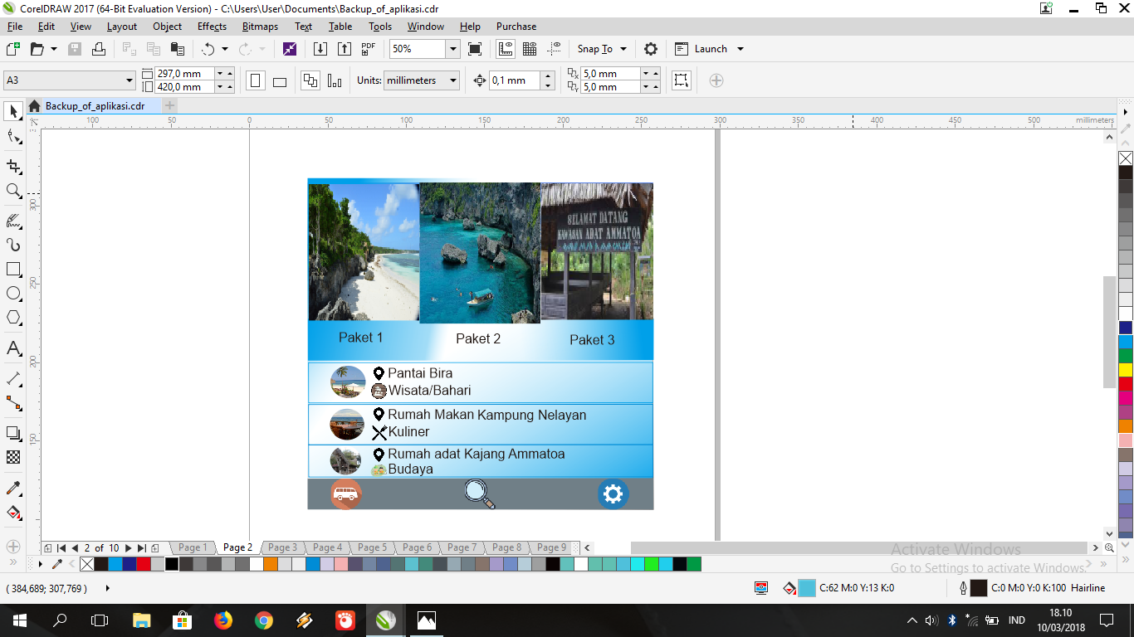

**Gambar 1. Menu Utama**

**Sumber : Peneliti**

1. Paket I merupakan paket yang menyediakan tiga objek wisata dengan harga Rp. 40.000,00 per orang sebagai pertimbangan biaya tiket dan bahan bakar minyak. Contohnya yaitu Rumah Adat Kajang Ammatoa, Pantai Samboang dan Pantai Apparalang. 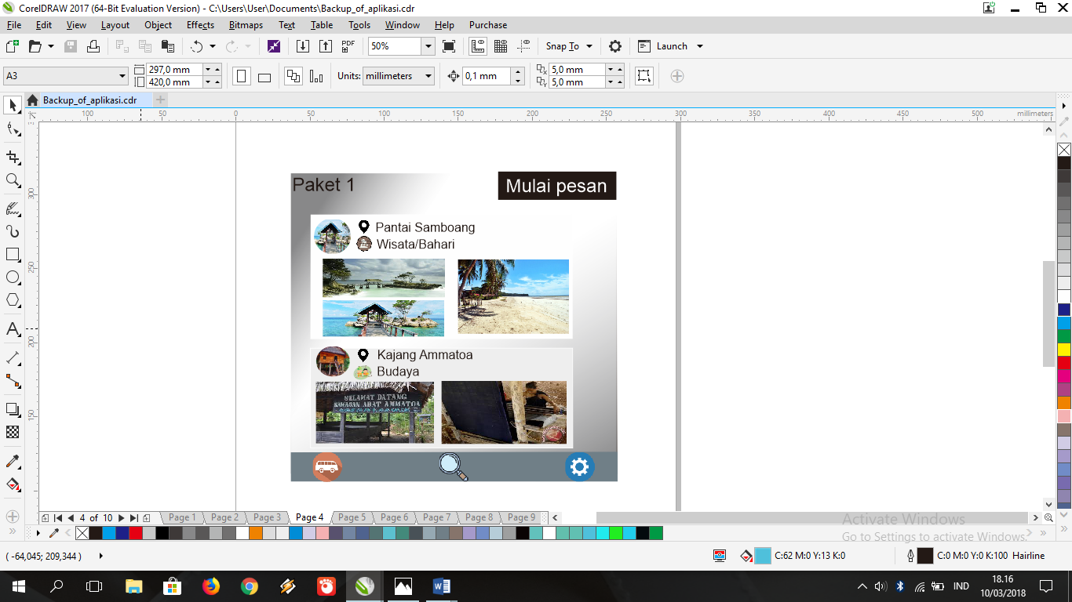

**Gambar 2. Paket 1**

**Sumber : Peneliti**

1. Paket II menyediakan lima objek wisata dengan harga Rp. 70.000,00 per orang sebagai pertimbangan harga tiket dan bahan bakar minyak. Contohnya Rumah Adat Kajang Ammatoa, Pantai Samboang, Pantai Apparalang, Pantai Marumasa dan Pantai Bira.

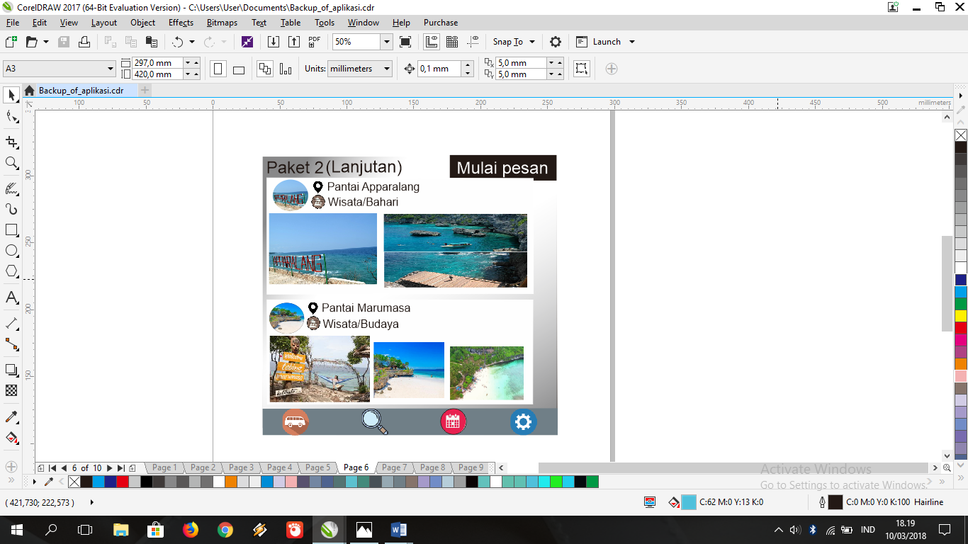

**Gambar 3. : Paket II**

**Sumber : Peneliti**

1. Paket III menyediakan tujuh objek wisata denga harga Rp. 100.000,00 per orang sebagai pertimbangan harga tiket dan bahan bakar minyak yang mencakup paket I dan II serta dua tambahan objek wisata yaitu Rumah Makan Kampung Nelayan dan Taman Kota Bulukumba. Paket ini adalah paket yang mengutamakan kepuasan wisatawan karena akan membawa wisatawan untuk mengunjungi ke tujuh objek wisata tersebut.

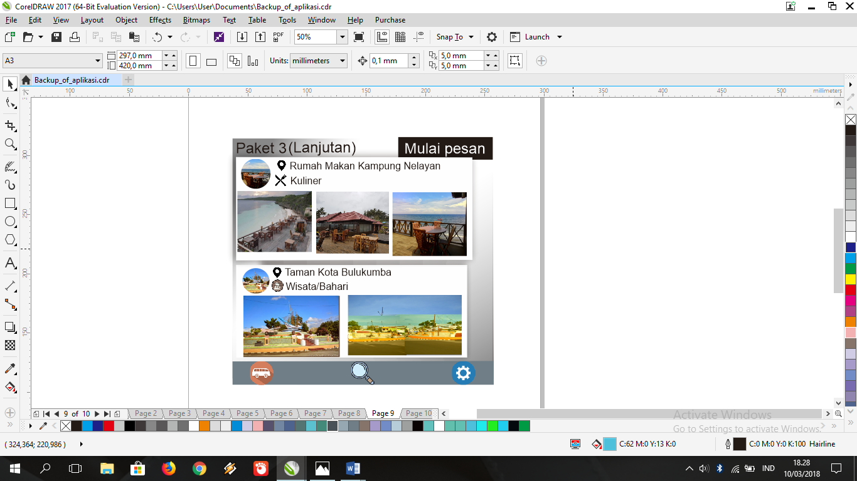

**Gambar 4. Paket III**

**Sumber : Peneliti**

1. Fitur *setting,* merupakan fitur yang berisikan fitur *notifikasi* yaitu fitur yang memberikan informasi terbaru, fitur hapus *histori* yaitu fitur yang akan menghapus riwayat pencarian objek wisata yang telah dicari sebelumnya serta fitur syarat ketentuan dan kebijakan privasi.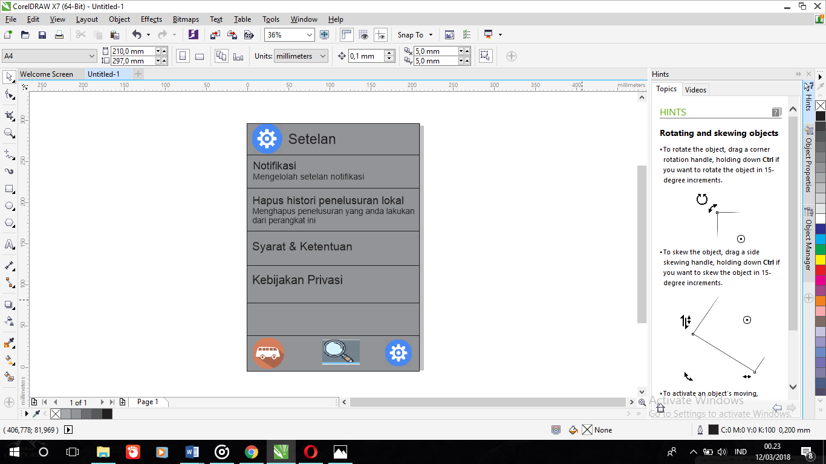

**Gambar 5. Setelan**

**Sumber : Penelit**

1. Kompas Jappa-jappa *Search* yaitu fitur yang memudahkan penggunanya untuk mencari dan menemukan objek wisata yang diinginkan dengan mengetik nama objek wisata yang akan dikunjungi.

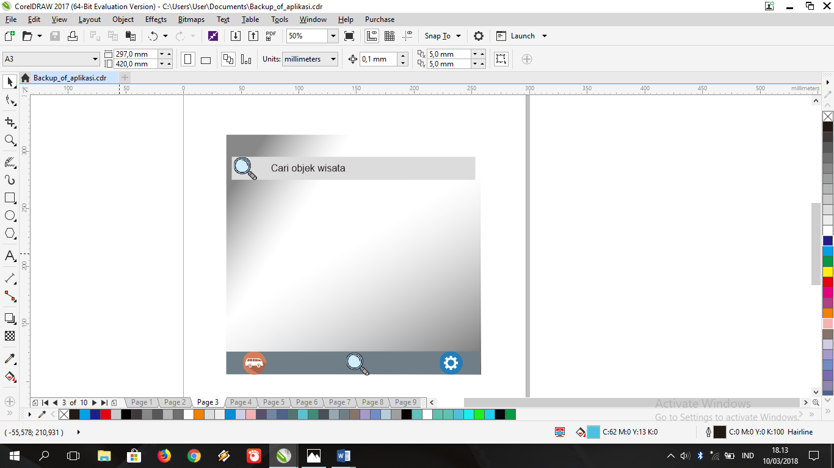

**Gambar 6. Kompas *Jappa-jappa* *search***

**Sumber : Peneliti**

**Bus *Butta Panrita Lopi***

Bus *Butta Panrita Lopi* merupakan salah satu fitur yang ada dalam aplikasi Kompas *jappa-jappa*. Fitur ini berfungsi sebagai sarana transportasi yang akan mengantar wisatawan ke objek wisata sesuai paket yang telah dipesan. Setelah pemesanan paket, wisatawan kemudian menunggu di terminal terdekat yang telah ditentukan. Bus *Butta Panrita Lopi* ini dilengkapi dengan berbagai fasilitas seperti rak buku yang berfungsi untuk meningkatkan minat baca penumpang

gambar sejarah di setiap bagian sisi bus *Butta Panrita Lopi* agar penumpang tidak bosan dan foto-foto pengunjung serta adanya *photografher* dan pemandu yang akan memenuhi kebutuhan wisatawan. Selain itu bus *Butta Panrita Lopi* juga membuka lapangan kerja bagi masyarakat Bulukumba yaitu driver bus *Butta Panrita Lopi*, namun sebelumnya harus memenuhi syarat-syarat sebagai berikut :

1. Pria, usia maksimal 30 tahun
2. Pendidikan minimal SD Sederajat
3. Berpengalaman sebagai pengemudi
4. Surat lamaran bermaterai
5. Daftar riwayat hidup
6. Foto copy KTP atau KK
7. Foto copy ijazah terakhir
8. Foto copy SIM B II Umum atau SIM B I Umum
9. Surat Keterangan Catatan Kepolisian (SKCK)
10. Surat Keterangan Sehat dari dokter.

Selain itu, ada beberapa syarat dan ketentuan penumpang yaitu sebagai berikut :

1. Penumpang bertanggung jawab memastikan tanggal, waktu dan tujuan perjalanan sebelum memesan melalui aplikasi Kompas *Jappa-jappa.*
2. Penumpang bertanggung jawab untuk naik bus *Butta Panrita Lopi* yang sewajarnya lebih awal sebelum waktu keberangkatan.
3. Dilarang membawa barang selundupan, zat-zat terlarang, barang bawaan yang kelebihan ukuran atau berat serta dalam keadaan mabuk.
4. Penumpang yang dianggap secara medis tidak sehat untuk melakukan perjalanan dan dapat menimbulkan ancaman kesehatan kepada penumpang lain tidak diberi izin untuk melakukan perjalanan.
5. Anak-anak dibawah usia lima belas tidak akan diterima untuk diangkut kecuali mereka didampingi oleh orang dewasa.

**Peta**

Peta yang dibuat peneliti adalah peta khusus objek wisata yang ada di Kabupaten Bulukumba. Jalur atau rute dari peta yang dibuat peneliti hanya peta penghubung antara objek wisata yang satu dengan objek wisata yang lain. Tampilan peta yang dibuat peneliti berbentuk dua dimensi

dilengkapi dengan gambar di setiap titik objek wisatawan yang ada di Kabupaten Bulukumba

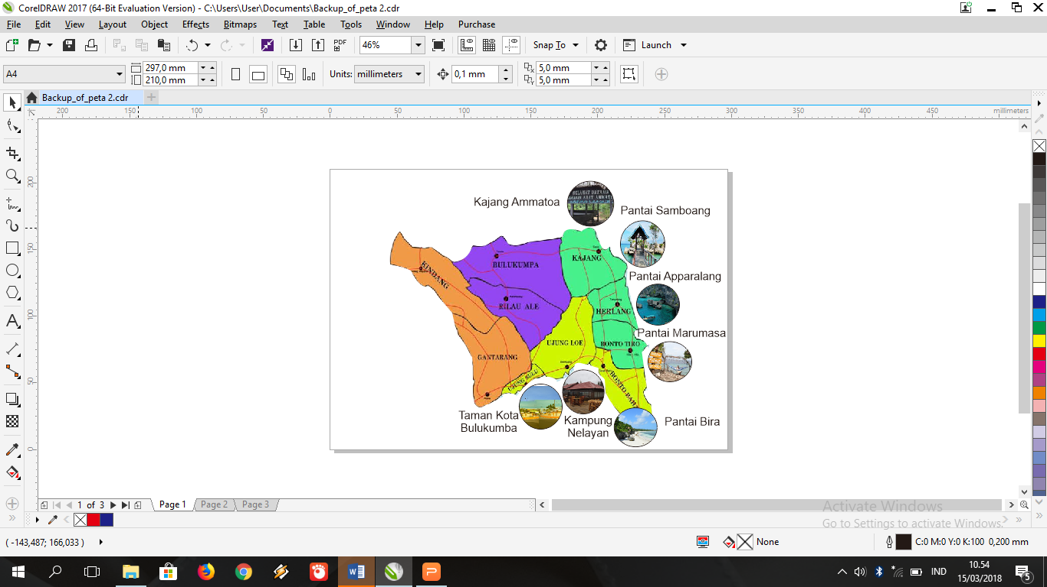Dalam upaya merealisasikan aplikasi Kompas *Jappa-jappa* diperlukan beberapa pihak yang mampu mendukung dan memiliki wewenang dalam realisasi Kompas

*Jappa-jappa.* Lembaga tersebut diantaranya adalah Dinas Pariwisata Daerah, Perusahaan Swasta, Badan Pengawas Daerah, Dinas Perhubungan, dan Kementrian Komunikasi dan Informatika. Tugas dan wewenang lembaga terkait disajikan dalam tabel berikut.

**Gambar 7. Peta**

**Sumber : Peneliti**

**Tabel 1. Tugas dan wewenang Lembaga terkait**

|  |  |  |
| --- | --- | --- |
| No. | Lembaga | Tugas dan Wewenang |
| 1. | Dinas Pariwisata Daerah | Perumusan konsep dan kebajikan standarnisasi lingkup wisata yang terlibat |
| 2. | Dinas Perhubungan | Melakukan perumusan kebajikan dan standar transportasi yang digunakan dalam pelaksanaan program |
| 3. | Kementrian Informasi dan Informatika | Melakukan kajian terkait konsep aplikasi Kompas *Jappa-jappa* yang digagas berdasarkan pada kondisi wilayah |
| 4. | Perusahaan Swasta | Menjalangkan tender pembuatan aplikasi Kompas *Jappa-jappa* |
| 5. | Badan Pengawas Daerah | Mengontrol dan mengawasi jalannya program |

**Manfaat Kompas *Jappa-Jappa***

Adapun manfaat dari aplikasi Kompas Jappa-jappa yaitu sebagai berikut :

1. Memberikan informasi akurat bagi wisatawan pengguna android agar mendapatkan kemudahan dalam mencari dan mengetahui pariwisata di Kabupaten Bulukumba dengan basis internet.
2. Memberikan informasi lokasi tempat pengguna berada serta memberikan arah dan jalur untuk mencari objek wisata yang ingin dikunjungi.
3. Memberikan informasi mengenai wisata di Kabupaten Bulukumba mengenai bahari, budaya dan kuliner.
4. Membuat wisatawan melihat beberapa objek-objek pariwisata menarik sesuai yang sudah tersedia didalam aplikasi Kompas *Jappa-jappa.*

Adapun manfaat dari bus *Butta Panrita Lopi* yaitu sebegai berikut :

1. Efesiensi lahan parkir
2. Biaya yang lebih murah, dengan menggunakan bus *Butta Panrita Lopi*akan mengurangi banyak biaya karena bus *Butta Panrita Lopi* ini bekerjasama dengan pemerintah sehingga biaya yang ditanggung lebih murah.
3. Lebih banyak objek wisata yang dapat dikunjungi wisatawan, menggunakan bus *Butta Panrita Lopi* selain mengunjungi tempat wisata yang diidam-idamkan, ada banyak tempat wisata yang dapat dikunjungi bahkan objek wisata yang belum pernah didengar sebelumnya sehingga dapat memberikan kesan yang baik.
4. Kemudahan transportasi dan akomodasi merupakan hal yang sangat penting dalam sebuah perjalan wisata, apalagi jika tempat wisata tersebut jauh dan belum pernah kesana, dengan menggunakan jasa bus *Butta Panrita Lopi*, kita tidak perlu membuang-buang waktu dan pusing memikirkan alat transportasi.
5. Penggunaan waktu yang lebih efektif, waktu berwisata adalah waktu yang spesial sehingga harus benar-benar dinikmati setiap detiknya dalam perjalanan wisata. Munggunakan bus *Butta Panrita Lopi* maka waktu yang digunakan untuk berkunjung semakin efektif. Kapasitas dapat disesuaikan dengan kebutuhan, banyaknya wisatawan yang kerepotan ketika harus berurusan dengan transportasi, terlebih bila jumlah rombongan yang sedikit. Permasalahan utama yang muncul yaitu tidak ada bus *Butta Panrita Lopi* yang memiliki kapasitas tempat yang sama seperti jumlah peserta yang sedang melakukan wisata, dengan demikian biaya yang ditanggung oleh tiap wisatawan pun lebih mahal. Oleh karena itu bus *Butta Panrita Lopi* ini dapat dikondisikan sesuai dengan *budget* wisatawan, dengan demikian wisatawan bisa mengunjungi objek wisata dengan tarif yang lebih hemat serta tidak perlu lagi memakai kendaraan pribadi atau transportasi lainnya.
6. Terjaminnya kenyamanan wisatawan, pada umumnya wisawatan dari luar daerah atau *tourist* belum mengenal daerah dan tempat objek wisata yang akan dituju, oleh karena itu bus *Butta Panrita Lopi* ini menjadi solusi dari permasalahan tersebut.
7. Pengkoordinian pengunjung menjadi lebih mudah.
8. Dapat mengangkut barang yang lebih banyak.
9. Mengontrol rombongan wisatawan selama perjalanan.
10. Dapat lebih meningkatkan keakraban antara wiasatawan.
11. Berperan dalam mengatasi kemacetan.
12. Membuat wisatawan lebih menikmati berkendara bus *Butta Panrita Lopi* dengan berbagai fasilitas yg sudah ada didalamnya.
13. Sebagai penghubung dari objek wisata yang satu menuju objek wisata yang lain.

**KESIMPULAN**

Konsep kompas Jappa-jappa merupakaninovasi yang dibuat

oleh peneliti untuk memudakan wisatawan melakukan kunjungan ke tempat wisata yang ada di Kabupaten Bulukumba, Kompas *Jappa-jappa* juga salah satu navigasi yang berfungsi untuk menunjukkan suatu arah atau rute yang telah ditentukan oleh wisatawan untuk mengunjungi objek wisata yang telah tercantum di aplikasi Kompas Jappa-jappa yang dirancang dalam bentuk visual berfungsi sebagai petunjuk arah dan sumber informasi serta arah tujuan sebagai pengendali dan pedoman arah.

Manfaat aplikasi Kompas *Jappa-jappa*, adalah memberikan informasi akurat bagi wisatawan pengguna android agar mendapatkan kemudahan mencari dan mengetahui pariwisata di Kabupaten Bulukumba melalui aplikasi Kompas *Jappa-jappa*, berbasis internet. Memberikan informasi lokasi tempat pengguna berada serta memberikan arah dan jalur untuk mencapai objek wisata yang ingin dikunjungi dan memberikan informasi mengenai wisata di Kabupaten Bulukumba mengenai budaya, kuliner dan bahari. Fasilitas fungsinya adalah untuk memenuhi kebutuhan wisatawan selama tinggal untuk sementara waktu di daerah tujuan wisata yang dikunjungi.

**SARAN**

Bagi para wisatawan yang akan berkunjung ke Kabupaten Bulukumba diharapkan dapat menjaga kebersihan selama melakukan wisata, selain menjaga kebersihan wisatawan juga diharapkan tertib dan menjaga etika selama perjalanan wisata yang sedang berlangsung.

Bagi Masyarakat di Kabupaten Bulukumba diharapkan dapat menjaga, mengelolah dan mengembangkan objek wisata yang ada di Kabupaten Bulukumba karena dengan terkelolahnya objek wisata yang baik maka itu akan berdampak baik pada masyarakat itu sendiri. Bagi pemerintah diharapkan untuk bekerja sama dengan masyarakat dalam meningkatkan sarana dan prasarana disetiap objek wisata yang ada di Kabupaten Bulukumba.

**DAFTAR PUSTAKA**

Badan Pusat Statistik Bulukumba. (2017). *Berita Resmi Statistik*. Website Resmi, https:// bulukumbakab .bps.go.id.

Rosyadi, Slamet. (2018). *Revolusi industry 4.0*. Article**(PDF Available). Halaman:1.**

Sutrisno, Denny Cessario. (2013). *Pengaruh Jumlah Obyek Wisata, Jumlah Hotel, dan.Pdrb. Terhadap Retribusi Pariwisata Kabupaten Atau Kota di Jawa Tengah.* [http://journal.unnes.ac.id](http://journal.unnes.ac.id/sju/index.php/edaj).

Zainuddin, Zakiah. (2011).*Arahan pemanfaatan lahan kawasan wisata pantai Samboang kecamatan bontotiro Kabupaten Bulukumba,* <http://repositori.uin-alauddin.ac.id>.